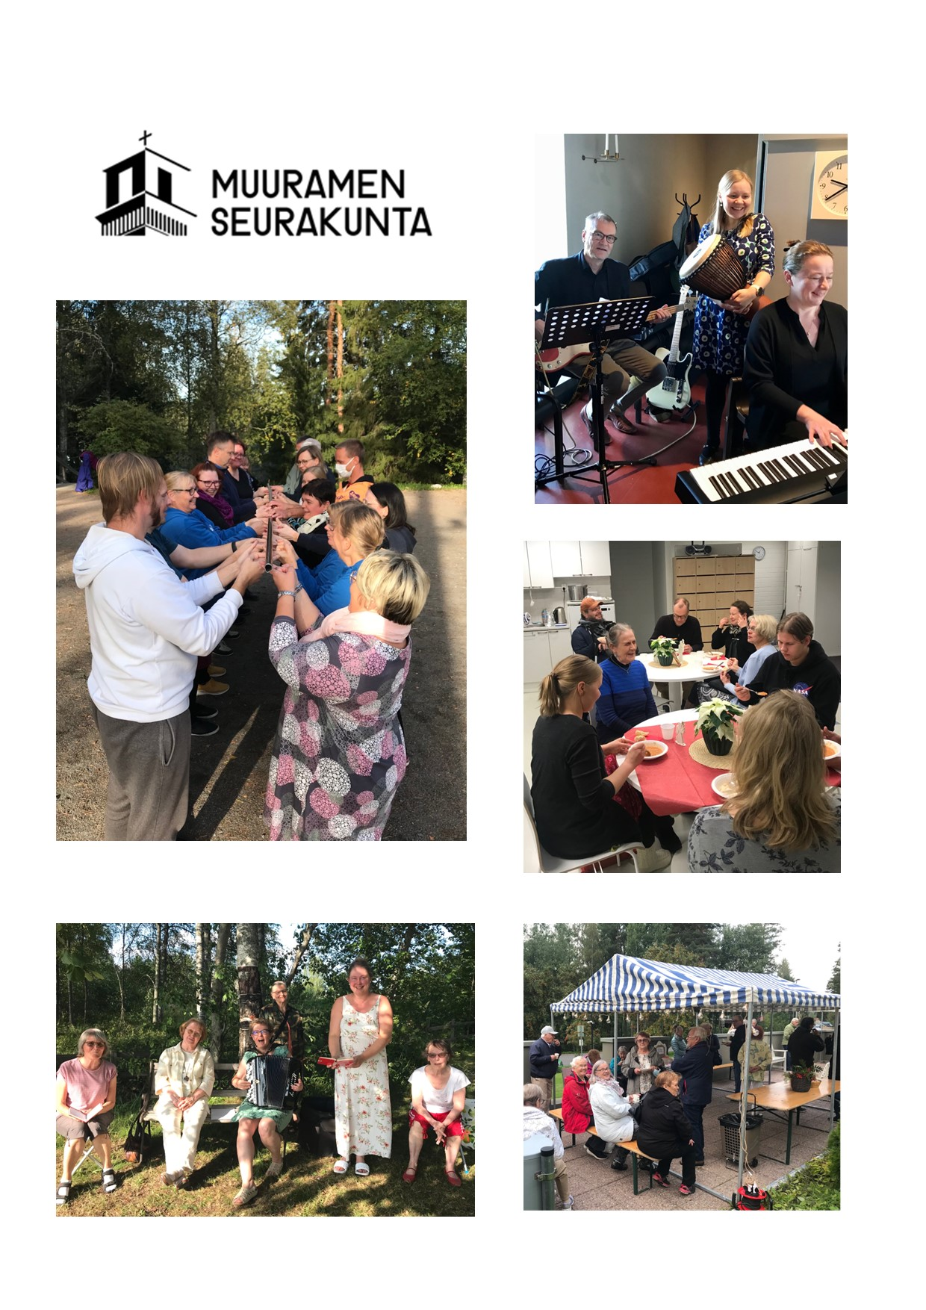

HEIKIN OPETUSHETKET KIRKOSSA (su klo 14)
13.2., 27.3., 24.4.
Kirkkoherra Heikki Myllykoski luennoi kerran kuukaudessa sunnuntaisin pidettävissä Kirkkoherran opetushetkissä uskon perusasioista rennolla otteella ja mukaansa-tempaavasti. Opetushetket kestävät n. tunnin ja niiden jälkeen voit jäädä kahvittelemaan kirkolle.
AIR-MESSUT (su klo 16)
27.2., 13.3., 27.3., 10.4., 24.4., 8.5., 22.5.
Ilon iltapäivät ja AIR-messut (#armoailoarakkautta)
Ilon iltapäivät ja AIR-messut ovat yhteisöllistä vapaaehtoisvoimin toteutettua seurakuntatoimintaa, jota leimaa armo, ilo ja rakkaus.
Messuetkoilla alkaen klo 15.15 tarjolla runsaat iltapäiväkahvit ja seurustelua. Messujen aikana toimii Pyhis perheen pienimmille, ja nuorille on myös omaa toimintaa.
AIR-ILLAT LEPPINIEMILLÄ (pe klo 18)
18.2., 18.3., 8.4.
AIR-illat ovat yhteisöllisiä rukous- ja ylistysiltoja, jotka järjestetään Markus ja Anne Leppiniemen kotona (Teerentie 2). Illoissa on yleensä puhuja- ja musiikkivieraita. Tilaisuudet alkavat klo 18. Lisätietoja Markus Leppiniemeltä, p. 050 049 6046.

AITO-ILLAT MEHTOLASSA (su klo 15/17)
20.2., 20.3., 24.4., 22.5.

Aito-illat ovat sinua varten, jos etsit kristittyä porukkaa, jonka parissa voisi kuulla hyvää opetusta, keskustella, hengailla, pelailla, laulaa ja rukoilla. Leikit ja sketsit eivät myöskään ole poissuljettuja. Ohjelmassa on klo 15-17 vapaata oleskelua, pelailua ja ruokailua. Lastenhoitajat ovat paikalla klo 16 lähtien. Varsinainen ohjelmaosio alkaa klo 17. Vetäjinä toimivat Ella ja Tommi Wihinen & Heikki Myllykoski. Lisätietoja Ellalta, p. 050 463 9830.
Tervetuloa mukaan, oli sitten omista nuoruusvuosista kulunut vain hetki tai useampi vuosikymmen!
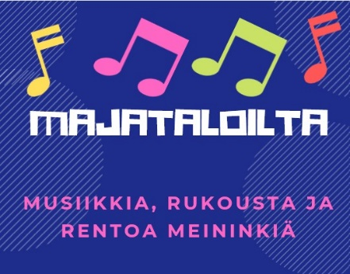
MAJATALOILLAT KIRKOSSA (pe klo 18)
1.4. ja 6.5.
Majataloillat ovat vapaaehtoisten toteuttamia musiikillisia iltoja, joihin kutsutaan puhuja- ja muusikkovieraita. Majataloilloissa on kahvitarjoilu ja mahdollisuus henkilökohtaiseen rukouspalveluun. 1.4. Harri Alatupa; 6.5. Juha Heinonen ja Sami Asp (6.5. vietetään myös Muuramen ent. nuoret –kokoontumista.)
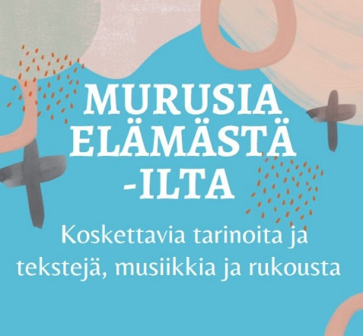
MURUSIA ELÄMÄSTÄ –ILTA VÄISTÖTILOISSA* (su klo 16)
20.3.

Murusia elämästä – iltapäivähetkissä kuulemme valittuja runo- ja hartaustekstejä, musiikkiesityksiä sekä vaihtuvien vieraiden haastatteluja. Mukana on myös yhteislauluja ja tilaisuus päättyy kahvihetkeen. Lisätietoja: Riitta Reijonen, p. 050 577 0897 tai Päivi Honkonen, p. 050 594 3229
(* Virastotie 2, sisäänkäynti R-kioskin oikealta puolelta)
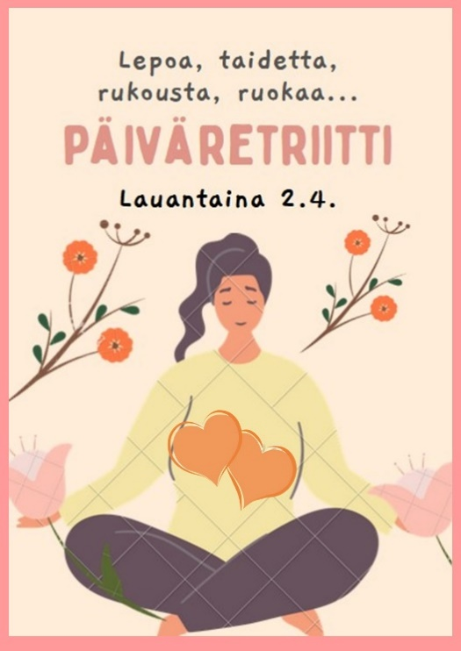
PÄIVÄRETRIITTI VÄISTÖTILOISSA
la 2.4. klo 11 – 19
Tule levähtämään arjen kiireiden keskellä!

Lauantairetriitissä saa hiljentyä kuuntelemaan omaa mieltä ja kehoa luottamuksen ilmapiirissä.
Ohjelmassa on yhteistä ruokailua, rukousta, taideterapiaa sekä vapaaehtoista kevyttä venyttelyä ja tanssia. Lisäksi kuulemme iltapäivän aikana psykologi Arto Mikkosen luennon aiheesta Psalmit elpymiskielenä ja mielen hyvinvoinnin tukena.
Retriittipäivää vietetään osittain hiljaisuudessa ja se päättyy yhdessä seurakunnan kanssa pidettävään Taize-messuun Muuramen kirkossa.
Retriittipäivän hinta 15 euroa, sisältää alku- ja päätöskahvit sekä lounaan. Lisätietoja ja ilmoittautumiset: Päivi Honkonen, p. 050 594 3229 tai paivi.honkonen@evl.fi.

PARISUHDEPÄIVÄ MEHTOLASSA
la 23.4. klo 10 – 15

Tule virkistymään ja hakemaan virtaa parisuhteeseen! Ohjelmassa on alustuksia ja parityöskentelyä niin sisällä kuin ulkona luonnossa sekä yhteinen lounas ja kahvit.
Mukana Heidi ja Taneli Laamanen, Marianne ja Hannes Heinilä sekä perheneuvoja, pastori Pasi Lampinen.
Lastenhoito järjestetty. Lisätietoja ja ilmoittautumiset: Päivi Honkonen, p. 050 594 3229 tai paivi.honkonen@evl.fi.

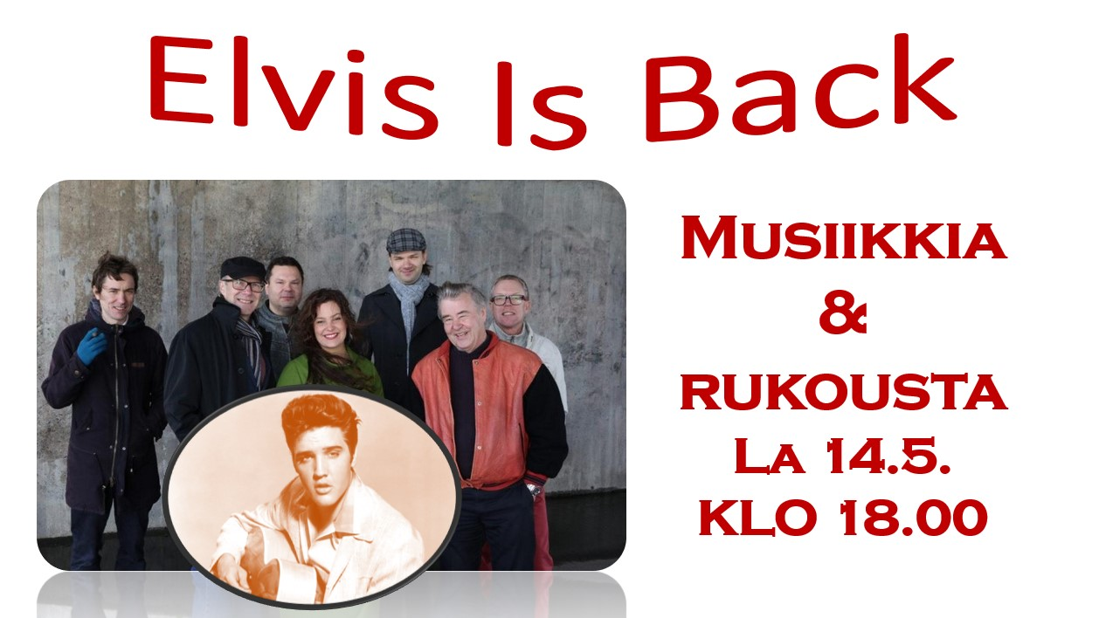

Elvistä ja rukousta –tilaisuudessa kuulemme pääosin Elviksen hengellisiä lauluja sekä pastori Seppo Juntusen puhetta. Tilaisuuden on myös rukouspalvelua tarjolla.
Elvis Is Back -bändissä esiintyvät pastori Seppo Juntusen lisäksi muusikko-laulajat Johannes Österlund, Taru Hallama, Joska Josafat ja Juha Kuivanen, sekä kitarassa Kim Ekblom.
Lisätietoja Mia-pastorilta, p. 050 594 3238 tai mia.hagman@evl.fi.

TULE MUKAAN VAPAAEHTOISTIIMEIHIN TOTEUTTAMAAN TAPAHTUMIA KANSSAMME!
Lisätietoja Mia-pastorilta, yhteystiedot yllä.

KAMALAT ÄIDIT –VERTAISRYHMÄ aloittaa ke 23.2. klo 18.30-20 Väistötiloissa.
Ryhmä on tarkoitettu murrosikäisten nuorten äideille. Ryhmässä käsitellään vanhemmuuteen ja naisen elämään liittyviä kysymyksiä. Ryhmään mahtuu mukaan 10 henkeä. Lisätietoja ja ilmoittautumiset 15.2 mennessä: Päivi Honkonen, p. 050 594 3229 tai paivi.honkonen@evl.fi

KRISTILLINEN TOIPUMISTYÖ –RYHMÄ aloittaa seurakunnan tiloissa Kinkomaan koululla ma 7.3. klo 18-20.
Ryhmässä kohdataan ja käsitellään oman elämän kipukohtia. Ryhmäkerrat pohjautuvat Mirja Sinkkosen ja Paula Tähtisen kirjaan Lupa tuntea. Lisätietoja ja ilmoittautumiset 23.2. mennessä: Päivi Honkonen, p. 050 594 3229 tai paivi.honkonen@evl.fi

